Participativní akční výzkum (PAV), podle <http://www.incite-national.org/>, slouží ke studiu materiálních podmínek lidí - platů, bydlení, životního prostředí, pracovních míst, zdravotní péče. Nejde přitom jen o získání informací,ale hlavně o jejich využití,ne o dokazování hypotéz, nýbrž o budování a posilování komunit, vzájemné porozumění, prohloubení vztahů a prosazování změn. V PAV provádíme komunitní průzkumy, individuální rozhovory, skupinové diskuse, podílíme se na společenských/kulturních akcích, nasloucháme příběhům, historickým vzpomínkám, zkoumáme životopisy lidí, stejně jako statistiky. Sdělujeme si, co jsme zjistili, snažíme se pochopit jeden druhého, domlouváme se na tom, co podnikneme.

Akční výzkum či PAV chápe Berg (2004) jako praktickou strategii vedení sociálního výzkumu vyžadující systematické, organizované a promyšlené zkoumání. To hlavní je ovšem také přijetí zásad participace, promýšlení, posilování a emancipace lidí zajímajících se o zlepšení své situace, sociálních podmínek svého života. Měl by to být:

* Vysoce důsledný, ať reflektivní, tak interpretivní přístup k empirickému výzkumu
* Aktivní zapojení jedinců tradičně zvaných subjekty jako účastníků a přispěvatelů v podnikaném výzkumu
* Integrování některých praktických výstupů vztažených ke skutečným životům účastníků v tomto výzkumném projektu
* Spirálovitý sled kroků zahrnujících plánování, konání a hodnocení
* Zpravidla postup začínající výzkumnou otázkou, pokračující získáním odpovědi na tuto otázku, dále pak její analýzou a výkladem ke konečnému sdílení výsledků s účastníky

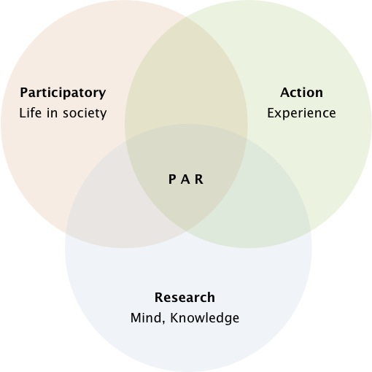

Participatory Action Research, Chevalier and Buckles, 2013, p.10